Конспект подгруппового коррекционно-развивающего занятия
Тема: «Зима. Зимние виды спорта»
Дата: 10.12.2024.
Вид занятия: подгрупповое
Возрастная группа: подготовительная группа
ФИО педагога-дефектолога: Гусельникова Маргарита Федоровна
Цель: совершенствование зрительного восприятия закрепить и расширить знания детей о зимних видах спорта.
Задачи:
Коррекционно-образовательные:
- Закрепить и расширить знания детей о зимнем времени года, зимних видах спорта и забавах;
- Расширить словарный запас детей по лексической теме «Зима. Зимние виды спорта».
Коррекционно-развивающие:
- Совершенствовать навыки зрительного восприятия, мелкой моторики, внимания, памяти, навыки зрительного анализа и сравнения предметов;
- Улучшать концентрацию внимания и способность к последовательному выполнению заданий.
- Формировать представление о безопасности во время занятия спортом.
Воспитательные:
- Воспитывать аккуратность и усидчивость;
- Воспитывать интерес к здоровому образу жизни и спорту.
Планируемый результат: увеличение словарного запаса детей по лексической теме, закрепление ранее приобретённый навык последовательного выполнения заданий, закрепление новых знаний о зимних видах спорта.
Подготовительная работа: подготовка демонстрационного и раздаточного материала. Разработка сценария занятия с учетом возрастных и индивидуальных особенностей детей. Беседа на тему зимних видов спорта.
Оборудование: пенал с цветными карандашами, массажные шарики, папка вкладыш размера А4 для выполнения заданий.
Демонстрационный материал: картинки с изображением спортивного инвентаря, ёлочка для зрительной гимнастики
Раздаточный материал: распечатанное задание «Пазлы» с изображениями спортсменов, распечатанное задание «Тени» с изображениями предметов и их чёрных силуэтов, распечатанное задание «Хоккей» с изображением лабиринта, распечатанное задание «Найди отличие» с изображением спортсмена на лыжах, распечатанное задание «Раскрась», цифры для обозначения номера задания.
Ход занятия:
Время | Деятельность педагога | Деятельность детей
1 | 2 | 3
Вводная часть
9:00 -9:05 | - Доброе утро, ребята! У всех хорошее настроение сегодня?  - Сегодня по дороге к вам я встретила белочку, и она попросила вам передать секретные конверты, но перед тем, как их отдать, она сказала отгадать её загадку!  - Попробуем?  На речке лед хрустящий,  Мороз кусает нос.  На солнце снег блестящий,  Но холодно до слез.  В сугробах все стоят дома,  Пришла к нам снежная...  - Всё верно ребята, это зима!  - А вы любите зиму? А что вам нравится делать зимой? (кататься на санках)  - Ребята а вы знали, что санки -это вид спорта?  - А какие зимние виды спорта вам известны?  - Ребята вы большие молодцы, сейчас я раздам вам конверты с заданиями от белочки про зимние виды спорта! | Дети: Доброе утро. Да, хорошее!  Да!  Зима  Ответы детей:  Ответы детей:
Основная часть
9:05-9:25 | - Открывайте конверты! Давайте сделаем с вами первое задание которое приготовила нам белочка.  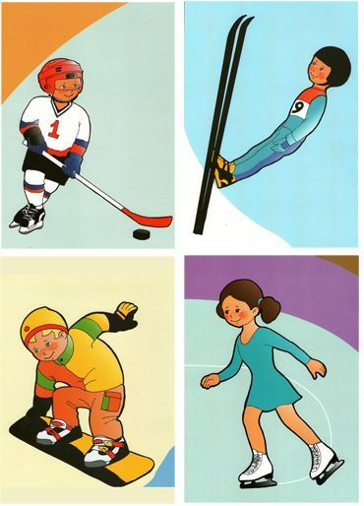  - Ребята, вам нужно собрать пазл и рассказать что это за вид спорта и какой инвентарь нужен для него.  - У всех все получается?  - Молодцы, ребята! Давайте с вами немного отдохнём. Снимайте очки и вставайте возле стульчиков.  - У меня есть вот такая ёлочка, когда я её переверну вам нужно 10 раз поморгать, договорились?  Зрительная гимнастика «Ёлка»  Вот стоит большая елка,  Вот такой высоты.  (дети смотрят вверх-вниз)  У нее большие ветки.  Вот такой ширины.  (дети смотрят вправо-влево)  Есть на елке даже шишки,  (дети смотрят вверх)  А внизу – берлога мишки.  (дети смотрят вниз)  Зиму спит там косолапый  И сосет в берлоге лапу.  (ёлка переворачивается, дети моргают 10 раз)  - Вот мы и отдохнули, присаживайтесь и надевайте очки.  - Теперь сделаем следующее задание под названием «Тени», посмотрите внимательно на свой стол и найдите задание под которым лежит цифра 2 и положите его перед собой.  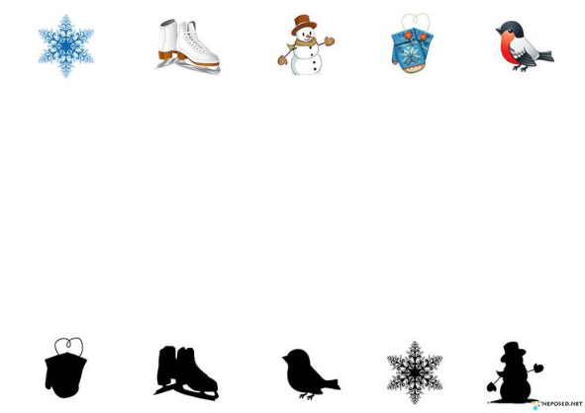  - Ребята, какой предмет спорта изображен на рисунке?  - А для какого спорта он подходит?  - Молодцы! Давайте попробуем найти силуэт спортсмена и соединить его линией.  - Все с правились с этим заданием!  - Давайте, ребята, немного разомнемся и проведем физкультминутку. Вставайте из-за своих мест.  Физминутка «Я мороза не боюсь»  Я мороза не боюсь, (Шагаем на месте.)  С ним я крепко подружусь. (Хлопаем в ладоши.)  Подойдет ко мне мороз, (Присели.)  Тронет руку, тронет нос (Показали руку, нос.)  Значит, надо не зевать, (Хлопаем в ладоши.)  Прыгать, бегать и играть. (Прыжки на месте.)  - Хорошо отдохнули, размялись, но что-то мы с вами заскучали, пора нам сделать следующее задание, присаживайтесь на свои места, ребята!  - Перед тем как мы выполним следующее задание, я загадаю вам очень сложную загадку. Попробуйте отгадать что это такое.  Гоняют клюшками по льду  Её у нас всех на виду.  Она в ворота залетит,  И кто-то точно победит.  - Всё верно, а в каком виде спорта мы можем встретить шайбу?  - Правильно! Дети, найдите у себя на столах задание под номером 3 и положите перед собой.  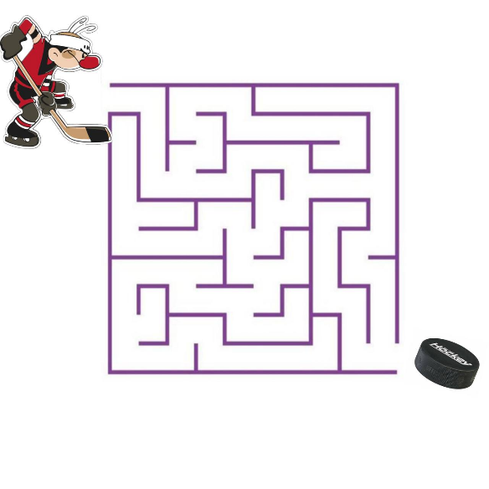  - Давайте дойдём до шайбы, которая принадлежит хоккеисту. Найдите хоккеиста от которого пойдёт маршрут. Вам нужно пройти лабиринт и привести хоккеиста к щайбе.  Задание всем понятно?  (по необходимости инструкция повторяется)  - Вы большие молодцы, помогли спортсмену теперь, ребята, давайте разомнем наши пальчики и руки, они уже устали. Вставайте скорее со своих мест!  Пальчиковая гимнастика «Белка»  Сидит белка на тележке, (Исходное положение — кисти рук сжаты в кулак.)  Продает она орешки, (Круговые движения кистью вправо, влево.)  Лисичке-сестричке, (Разогнуть большой палец.)  Воробью, (Разогнуть указательный палец.)  Синичке, (Разогнуть средний палец.)  Мишке толстопятому, (Разогнуть безымянный палец.)  Заиньке усатому. (Разогнуть мизинец.)  Вот так! (Раскрыть кисть — пальцы в стороны и в исходное положение.)  - Пальчики мы размяли, теперь можем приступить к следующему заданию под номером 4, найдите его на своем столе и положите перед собой. Вам нужно найти отличия и обвести их карандашом  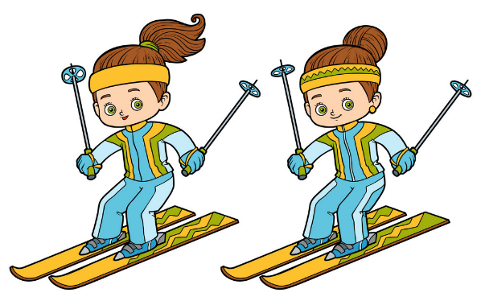  - Сколько отличий вам удалось найти?  - Молодцы ребята!  - У нас с вами осталось последнее задание, которое вам отправила белочка, найдите на своих столах задание под номером 5.  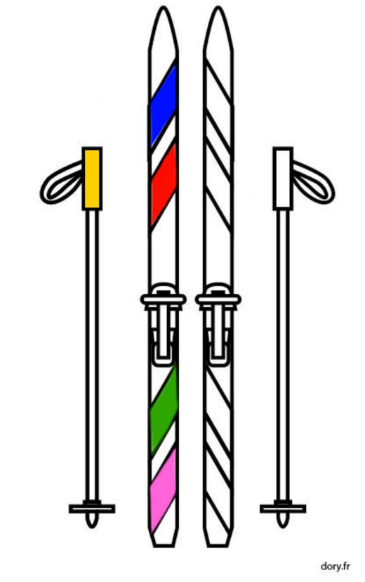  - Вам нужно раскрасить узор на лыже, так же как на другой лыже. Попробуем повторить узор? | Дети достают из конверта первое задание.  Дети выполняют задание, следуя инструкции дефектолога.  Да!  Дети снимают очки и встают из-за парт.  Да!  Дети надевают очки и присаживаются на места.  Коньки  Ответы детей.  Дети выполняют задание, следуя инструкции дефектолога.  Дети встают возле своих парт.  Дети садятся на свои места.  Шайба!  Хоккей  Дети ищут нужное задание и кладут его перед собой.  Да  Дети выполняют задание  Дети встают со своих мест.  Дети кладут лист с заданием перед собой, берут в руки простые карандаши и приступают к выполнению.  8  Да  Дети раскрашивают лыжу.
Заключительная часть
9:25-9:30 | - Молодцы, ребята! Сегодня вы хорошо поработали, выполнили все задания и ответили на все вопросы. А что вам понравилось сегодня больше всего? Что нового узнали и какие сложности у вас возникали? | Ответы детей.

Конспект индивидуального коррекционно-развивающего занятия
Тема: «Зима»
Дата: 09.12.2024г.
Вид занятия: индивидуальное
Возрастная группа: подготовительная
ФИО педагога-дефектолога: Клемятич Дарья Алексеевна
Цель: Развитие зрительного восприятия
Задачи:
Коррекционно- образовательные:
- Закрепить и расширить знания детей о зимнем времени года, зимних забавах и зимних видах спорта;
- Расширить словарный запас детей по лексической теме «Зима».
Коррекционно-развивающие:
- Развивать умение подбирать картинки по силуэту, развивать умение находить определенные объекты на картинке среди множества других,
- Развивать умение ориентироваться в пространстве;
- Развивать внимание, мышление, память.
- Улучшать концентрацию внимания и способность к последовательному выполнению заданий.
- Формировать умение подбирать нужный инвентарь к каждому спортсмену, формировать представление о безопасности во время занятия спортом.
Воспитательные:
- Воспитывать аккуратность и усидчивость.
- Воспитывать интерес к здоровому образу жизни и спорту.
Планируемый результат: увеличение словарного запаса детей по лексической теме, закрепление ранее приобретённый навык последовательного выполнения заданий, закрепление новых знаний о зимних видах спорта.
Подготовительная работа: подготовка демонстрационного и раздаточного материала. Разработка сценария занятия с учетом возрастных и индивидуальных особенностей детей. Беседа на тему зимних видов спорта и техники безопасности.
Оборудование: пенал с цветными карандашами, массажные шарики, папка вкладыш размера А4 для выполнения заданий, игрушка медведя.
Демонстрационный материал: ёлочка, для зрительной гимнастики.
Раздаточный материал: распечатанное задание «Найди тень» с изображением и силуэтами к нему, распечатанное задание «Расставь по величине» с изображениями семи снеговиков разного размера, распечатанное задание «Подбери инвентарь» с изображением различного инвентаря и спортсменов, распечатанное задание «Найди чего не хватает», распечатанное задание «Лето и зима», цифры для обозначения номера задания.
Ход занятия:
Время | Деятельность педагога | Деятельность детей
1 | 2 | 3
Вводная часть
9:40-9:44 | -Здравствуй, Саша! Сегодня к тебе на занятие я пришла не одна, а с замечательным другом, Мишуткой. Он очень хочет с тобой поближе познакомиться, поэтому приготовил для тебя загадки, сможешь отгадать?  Тогда слушай внимательно!  Что за чудо-покрывало?  Ночью все вдруг белым стало.  Не видать дорог и рек —  Их укрыл пушистый... (снег)  Наши окна — как картинки.  Кто художник-невидимка?  На стекле букеты роз  Нам нарисовал... (мороз)  - Молодец, так быстро и легко отгадал все загадки! Сашенька, давай сегодня на занятии поговорим о зимних видах спорта.  - Какие зимние виды спорта ты знаешь и чем любишь заниматься в это время года?  - Здорово! | - Здравствуйте!  - Да!  - Снег  - Мороз  - Ответы ребенка.
Основная часть
9:44-10:02 | - Мишутка пришёл к нам в гости не с пустыми руками, он принес нам не только загадки, но и разные задания и головоломки. Давай все их выполним и разгадаем!  - Сейчас мы выполним с тобой первое задание под названием «Найди тень», посмотри внимательно на свой стол и найди задание под которым лежит цифра 1 и положите его перед собой.  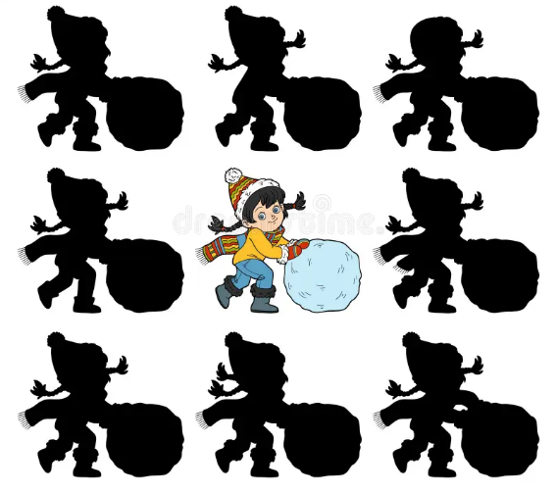  - Перед тобой лежит листок, где нужно найти правильный силуэт и провести к нему линию.  - Молодец, хорошо справился! Давай с тобой дадим нашим глазкам немного отдохнуть. Вставай со стульчика и снимай очки.  - У меня есть вот такая ёлочка, когда я её переверну тебе нужно 10 раз поморгать, договорились?  Зрительная гимнастика «Ёлка»  Вот стоит большая елка,  Вот такой высоты.  (дети смотрят вверх-вниз)  У нее большие ветки.  Вот такой ширины.  (дети смотрят вправо-влево)  Есть на елке даже шишки,  (дети смотрят вверх)  А внизу – берлога мишки.  (дети смотрят вниз)  Зиму спит там косолапый  И сосет в берлоге лапу.  (ёлка переворачивается, дети моргают 10 раз)  - Вот мы и отдохнули, присаживайся на свое место и надевай очки.  - Теперь сделаем следующее задание под названием «Расставь по величине», посмотри внимательно на свой стол и найди задание под которым лежит цифра 2 и положите его перед собой.  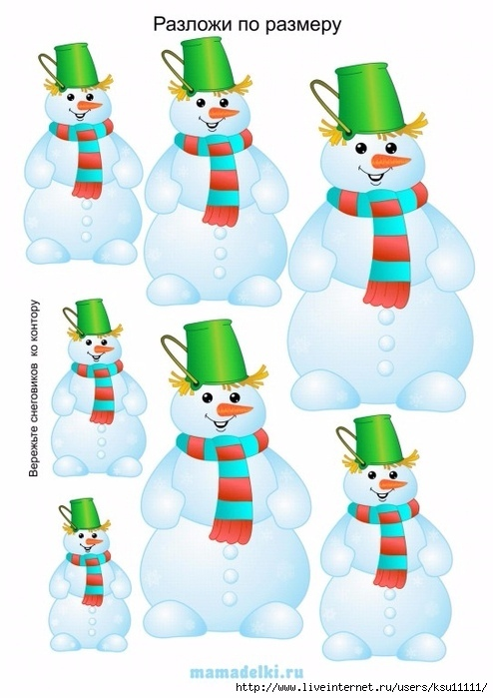  - Перед тобой лежат снеговики разных размеров. Ты лепил когда-нибудь снеговика? А он получался высоким или низким?  -Сейчас тебе нужно будет составить снеговиков по величине от самого высокого, до самого низкого.  - Понял, как нужно выполнить задание?  - Молодец, правильно все сделал.  - Давай с тобой немного отдохнем. Вставай скорее со стульчика!  Пальчиковая гимнастика «Зима»  Наши ручки замерзают. (Кулачки крепко прижать друг к другу)  Поиграем – ка немножко (Разжать кулачки, хлопать в ладони.)  Да похлопаем в ладошки. (Хлопать в ладоши)  Хлоп, хлоп, хлоп, хлоп!  Пальчики, чтоб их согреть, (Прижать ладони друг к другу, тереть)  Сильно надо растереть. (ладонь о ладонь.)  Пальчики мы согреваем, (Греем руки круговыми движениями)  Их сжимаем – разжимаем! (сжимаем и разжимаем кулачки.)  - Вот и наши пальчики отдохнули, присаживайся на свое место. Пора сделать следующее задание. Готов помочь нашему гостю?  - Саша, найди на своем столе задание под номером 3 и положи перед собой  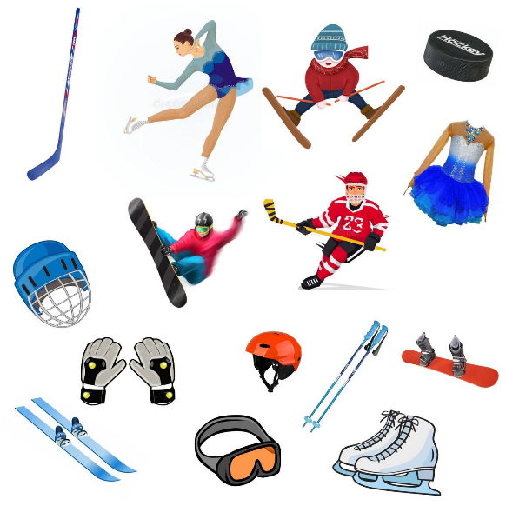  - Это задание называется «Подбери инвентарь», Мишутке очень интересно какие предметы нужны этим спортсменам.  - Скажи пожалуйста, какие виды спорта тут изображены?  - Всё верно! Сейчас тебе будет необходимо найти предметы, которые нужны для каждого из видов спорта и соединить их линиями между собой.  - Мишутка очень рад, что ты помог ему и он хочет посмотреть, как мы справимся со следующим его заданием. Но перед началом немного отдохнём, согласен?  Физминутка «Я мороза не боюсь»  Я мороза не боюсь, (Шагаем на месте.)  С ним я крепко подружусь. (Хлопаем в ладоши.)  Подойдет ко мне мороз, (Присели.)  Тронет руку, тронет нос (Показали руку, нос.)  Значит, надо не зевать, (Хлопаем в ладоши.)  Прыгать, бегать и играть. (Прыжки на месте.)  - Посмотри на свой стол и найди задание под номером 4, положи его перед собой.  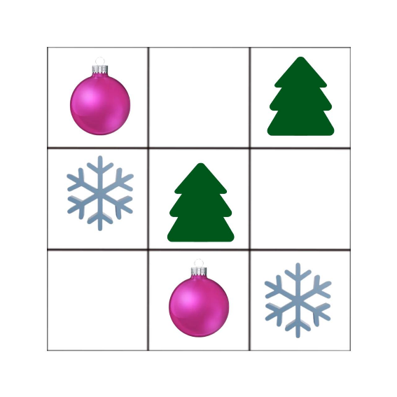  - Это задание называется «Найди чего не хватает». Посмотри внимательно на листок с заданием, на нем есть 9 квадратов. Но в каждом ряду есть пустая ячейка. Посмотри внимательно и нарисуй предмет так что бы в ряду и в столбце он не повторялся. (Во время объяснения инструкции дефектолог подкрепляет свои слова действиями и показывает, что и где находится).  - Все понятно по выполнению задания?  (При необходимости дефектолог повторяет инструкцию к заданию).  - Тогда можешь приступать к выполнению задания.  - Молодец, ты нашел и нарисовал все недостающие картинки!  - У нас осталось последнее задание, которое нам подготовил Мишутка, пододвинь к себе задание под номером 5, оно называется «Лето и Зима».  Перед тобой лежат картинки, тебе нужно найти занятия, которые проводятся зимой и обвести их синим карандашом.  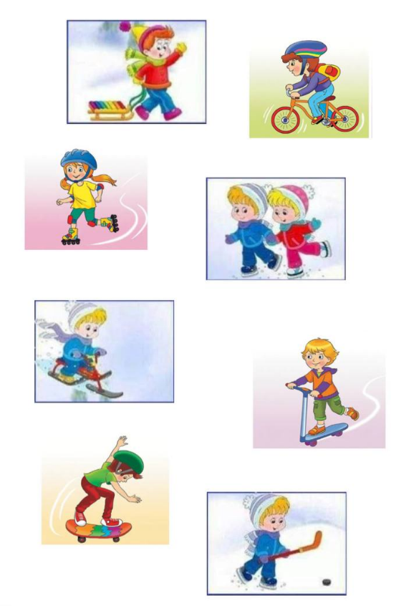  - Все понятно по выполнению задания?  - Тогда ты можешь приступать к выполнению задания.  - Все получается?  - Молодец, ты очень хорошо постарался и правильно выполнил все задания! | - Ребенок ищет нужное задание и кладет его перед собой.  - Ребенок выполняет задание, следуя инструкции дефектолога.  - Ребенок снимает очки и встает со стула.  - Ребенок надевает очки и садится на место.  - Ребенок ищет нужное задание и кладет его перед собой.  - Ответы ребенка.  - Ребенок выполняет задание, следуя инструкции дефектолога.  - Да!  - Ребенок встает со стула.  - Ребенок делает пальчиковую гимнастику, повторяет движения за дефектологом.  - Ребенок присаживается на место.  - Готов!  - Ребенок ищет нужное задание и кладет его перед собой.  - Ответы ребёнка  - Ребенок выполняет задание, следуя инструкции дефектолога.  - Да!  -Ребёнок встаёт со стула и повторяет движения за педагогом.  - Ребенок ищет нужное задание и кладет его перед собой.  - Да!  - Ребенок выполняет задание, следуя инструкции дефектолога.  - Да!  - Ребенок выполняет задание, следуя инструкции дефектолога.  - Да!
Заключительная часть
10:02-10:05 | - Давай вспомним чем мы сегодня занимались и какие задания выполняли.  - Что тебе понравилось сегодня на занятии больше всего? А какое задание было сложнее всех выполнить? | - Ответы ребенка.

